本实用新型涉及蓝莓种植技术领域，具体公开了一种蓝莓无土栽培种植装置，该装置包括牵线机构，所述牵线机构包括多角座，且多角座滑动安装于多角筒的内腔，所述多角座的表面通过转动件转动连接有吊杆，且吊杆呈环形设置有若干个，所述吊杆远离多角座一侧的下部开设有卡槽，本实用新型通过在多角筒的内侧设置有牵线机构，能够使每一株蓝莓苗都能够单独进行固定起吊，不需要在进行繁琐的铁丝线安装，也增加了蓝莓枝丫的透光性，可促进蓝莓生长，提高蓝莓产量。

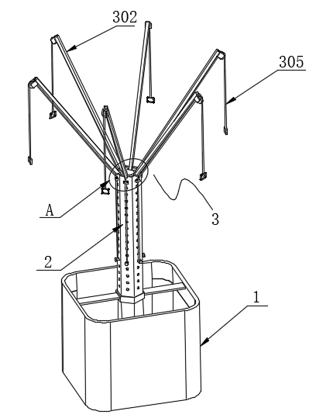

1.一种蓝莓无土栽培种植装置，包括种植盆（1），其特征在于：还包括牵线机构（3），所述种植盆（1）内腔的底部通过固定板固定连接有多角筒（2），所述牵线机构（3）滑动安装于多角筒（2）的内腔。

2.根据权利要求1所述的一种蓝莓无土栽培种植装置，其特征在于：所述牵线机构（3）包括多角座（301），且多角座（301）滑动安装于多角筒（2）的内腔，所述多角座（301）的表面通过转动件转动连接有吊杆（302）。

3、根据权利要求1所述的一种蓝莓无土栽培种植装置，其特征在于：所述吊杆（302）呈环形设置有若干个，所述吊杆（302）远离多角座（301）一侧的下部开设有所述卡槽（303），所述卡槽（303）与多角筒（2）进行贴合。

4.根据权利要求2所述的一种蓝莓无土栽培种植装置，其特征在于：所述吊杆（302）的顶端通过转动件转动连接有导向轮（304）。

5.根据权利要求2所述的一种蓝莓无土栽培种植装置，其特征在于：所述导向轮（304）的表面还设置有拉索（305），所述拉索（305）的一端固定连接有系环（306）。

6.根据权利要求2的一种蓝莓无土栽培种植装置，其特征在于：所述多角筒（2）表面的上部固定连接有与拉索（305）相配合使用的限位环（4），且限位环（4）的数量与拉索（305）相同，所述拉索（30）的另一端穿过限位环（4）并延伸至下部。

7.根据权利要求1的一种蓝莓无土栽培种植装置，其特征在于：所述多角筒（2）的表面开设有限位插孔（5），且限位插孔（5）设置有若干个，若干个所述限位插孔（5）一竖列为一组设置有若干组。

8.根据权利要求1的一种蓝莓无土栽培种植装置，其特征在于：所述拉索（305）延伸至下部的一端固定连接有与限位插孔（5）相配合使用的限位塞（6）。

**一种蓝莓无土栽培种植装置**

**技术领域**

本实用新型涉及蓝莓种植技术领域，具体为一种蓝莓无土栽培种植装置。

**背景技术**

蓝莓是一种营养价值高的水果，备受消费者喜爱，经济效益高。近几年，采用暖棚+无土栽培蓝莓技术效益良好，因此也越来越受种植户的欢迎。在实际生产中暖棚+无土栽培的蓝莓更要加强科学管理。

当前为解决蓝莓栽培上存在的土壤改良及旱涝灾害等问题，常使用泥炭、椰糠、珍珠岩等有机加无机物料作为蓝莓栽培基质，采用盆栽方式，运用水肥一体化管理，提高蓝莓产量和效益。

现有的蓝莓无土栽培方式，是将蓝莓苗种植在盆栽容器内放在大棚内进行生长，但是这种方式在种植时也具有一定的缺陷。盆栽蓝莓在生长期需要充足的光照，在移栽初期和日照强度过大时，应进行适当的遮光处理；而在花果期又需要保证充足的光照时间。

在盆栽蓝莓生长发育的旺季，植株会萌发大量的叶芽和花芽。它们在消耗大量营养的同时，也需要接受充足的光照，才能长得更健康、更强壮。在充足的环境下，每天保持光照6-8小时左右。而如果不对蓝莓树枝丫精细管理，枝丫容易垂落，甚至与地面接触，影响光照效果，从而发生腐烂。

现有的管理方式一般是在其盆栽顶部拉出一道道较长的横向铁丝，然后再利用多根丝线将每盆蓝莓的枝丫与铁丝吊住。但是这种牵引方式有诸多问题，其一，利用铁丝牵引需要每一行每一盆的蓝莓均保持大致相同的高度、宽度的生长姿态，才能实现比较好的牵引效果，但实际上每一盆蓝莓生成姿态都不相同，不能实现好的牵引效果。其次，随着蓝莓树的生长，树枝姿态会发生变化，而通过横向铁丝不便于后期调节，牵引效果不好。第三，利用多根丝线导致整个安装过程较为繁琐，且由于横向铁丝较长，同时大棚内部空间被多道钢索分割，降低了空间的可活动性，在进行设备操作比如打药机打药时，十分不便。第四，由于每株蓝莓树多个枝丫都连接在铁丝上，而在进行蓝莓盆栽移动或者修整时较为不便，增加用工成本。

由此，本申请根据上述缺陷设计一种蓝莓无土栽培种植装置。

**实用新型内容**

针对现有技术的不足，本实用新型提供了一种新型的蓝莓无土栽培种植装置，解决了当前蓝莓无土栽培铁丝牵引的简单粗放且使用中诸多不便操作的问题。

为实现以上目的，本实用新型通过以下技术方案予以实现：

一种蓝莓无土栽培种植装置，包括种植盆和牵线机构，所述种植盆内腔的底部通过固定板固定连接有多角筒，所述牵线机构滑动安装于多角筒的内腔。

优选的，所述牵线机构包括多角座，且多角座滑动安装于多角筒的内腔，所述多角座的表面通过转动件转动连接有吊杆，且吊杆呈环形设置有若干个，所述吊杆远离多角座一侧的下部开设有卡槽，且卡槽与多角筒进行贴合，所述吊杆的顶端通过转动件转动连接有导向轮，所述导向轮的表面设置有拉索，所述拉索的一端固定连接有系环。

优选的，所述多角筒表面的上部固定连接有与拉索相配合使用的限位环，且限位环的数量与拉索相同，所述拉索的另一端穿过限位环并延伸至下部。

优选的，所述多角筒的表面开设有限位插孔，且限位插孔设置有若干个，若干个所述限位插孔一竖列为一组设置有若干组。

优选的，所述拉索延伸至下部的一端固定连接有与限位插孔相配合使用的限位塞。

**有益效果**

本实用新型提供了一种蓝莓无土栽培种植装置。与现有的技术相比具备以下有益效果：

（1）、该蓝莓无土栽培种植装置，通过在多角筒的内侧设置有牵线机构，能够使每一株蓝莓树都能够单独进行位置固定或者起吊，不需要再进行繁琐的铁丝线安装，并且增加了蓝莓盆栽的灵活性。

（2）、该蓝莓无土栽培种植装置，通过在多角筒的表面开设有若干组限位插孔，并且在拉索的一端固定连接有与限位插孔相配合使用的限位塞，此项设置能够通过拉动拉索调节枝丫的高度，并通过与限位插孔的对接完成固定，方便根据蓝莓树的生长情况在整个生长过程中适时调整，将蓝莓枝丫分散，增加了蓝莓枝丫的透光性，提升光合作用，可促进蓝莓生长，提高蓝莓产量。

**附图说明**

图1为本实用新型蓝莓无土栽培种植装置的结构示意图；

图2为本实用新型图1中A处的局部放大图；

图3为本实用新型多角筒和牵线机构结构的爆炸图；

图4为本实用新型图1中B处的局部放大图；

图5为本实用新型吊杆、卡槽和导向轮结构的示意图。

图中：1、种植盆；2、多角筒；3、牵线机构；4、限位环；5、限位插孔；6、限位塞；301、多角座；302、吊杆；303、卡槽；304、导向轮；305、拉索；306、系环。

**具体实施方式**

为使本实用新型实施例的目的、技术方案和优点更加清楚，下面将结合附图，对本实用新型实施例中的技术方案进行清楚、完整的描述。显然，所描述的实施例是本实用新型的一部分实施例，而不是全部的实施例。

因此，以下对本实用新型的实施例的详细描述并非旨在限制要求保护的本实用新型的范围，而是仅仅表示本实用新型的部分实施例。基于本实用新型中的实施例，本领域普通技术人员在没有作出创造性劳动前提下所获得的所有其他实施例，都属于本实用新型保护的范围。

需要说明的是，在不冲突的情况下，本实用新型中的实施例及实施例中的特征和技术方案可以相互组合。

应注意到：相似的标号和字母在下面的附图中表示类似项，因此，一旦某一项在一个附图中被定义，则在随后的附图中不需要对其进行进一步定义和解释。

在本实用新型的描述中，需要说明的是，术语“上”、“下”等指示的方位或位置关系为基于附图所示的方位或位置关系，或者是该实用新型产品使用时惯常摆放的方位或位置关系，或者是本领域技术人员惯常理解的方位或位置关系，这类术语仅是为了便于描述本实用新型和简化描述，而不是指示或暗示所指的装置或元件必须具有特定的方位、以特定的方位构造和操作，因此不能理解为对本实用新型的限制。此外，术语“第一”、“第二”等仅用于区分描述，而不能理解为指示或暗示相对重要性。

请参阅说明书附图1-5，本实用新型提供一种技术方案：一种蓝莓无土栽培种植装置，包括种植盆1和牵线机构3，种植盆1内腔的底部通过固定板固定连接有多角筒2，牵线机构3滑动安装于多角筒2的内腔。

作为可选的实施例，为了能够对单个蓝莓苗进行固定且具有灵活性，牵线机构3包括多角座301，且多角座301滑动安装于多角筒2的内腔，多角座301的表面通过转动件转动连接有吊杆302，且吊杆302呈环形设置有若干个，吊杆302远离多角座301一侧的下部开设有卡槽303，且卡槽303与多角筒2进行贴合，吊杆302的顶端通过转动件转动连接有导向轮304，导向轮304的表面设置有拉索305，拉索305为尼龙绳，拉索305的一端固定连接有系环306，系环306为系线能够进行收缩。

进一步的，为了方便调节蓝莓苗枝丫的高度，多角筒2表面的上部固定连接有与拉索305相配合使用的限位环4，且限位环4的数量与拉索305相同，拉索305的另一端穿过限位环4并延伸至下部。

其中，为了能够将拉索305进行固定，多角筒2的表面开设有限位插孔5，且限位插孔5设置有若干个，若干个限位插孔5一竖列为一组设置有若干组，拉索305延伸至下部的一端固定连接有与限位插孔5相配合使用的限位塞6，限位塞6为橡胶制。

使用时，将种植盆1整齐摆好，然后往其内部填充基质并将蓝莓苗种植，随后通过导向轮304将若干个吊杆302带动多角座301上拉，直至卡槽303漏出，然后转动若干个吊杆302使卡槽303与多角筒2的顶部侧壁卡合，此时多角座301与吊杆302被固定住，同时若干个吊杆302呈发散展开，待蓝莓苗生长达到一定高度并且分出枝丫后，将相近的系环306与枝丫系住，然后拉动限位塞6通过拉索305带动系环306与枝丫上拉调节高度避免枝丫垂落，待拉动至一定高度后将其插入同侧限位插孔5的内侧将拉索305与系环306固定，完成对枝丫的拉动，待不适用时，将限位塞6全部从限位插孔5的内侧拔出，然后通过吊杆302将多角座301上提同时使卡槽303与多角筒2分离，随后转动吊杆302为竖直状态并下压使其收纳至多角筒2的内侧，同时顶部的导向轮304能够进行限位作用，防止全部没入多角筒2的内侧。

以上实施例仅用以说明本实用新型而并非限制本实用新型所描述的技术方案，尽管本说明书参照上述的各个实施例对本实用新型已进行了详细的说明，但本实用新型不局限于上述具体实施方式，因此任何对本实用新型进行修改或等同替换；而一切不脱离实用新型的精神和范围的技术方案及其改进，其均涵盖在本实用新型的权利要求范围当中。



图1

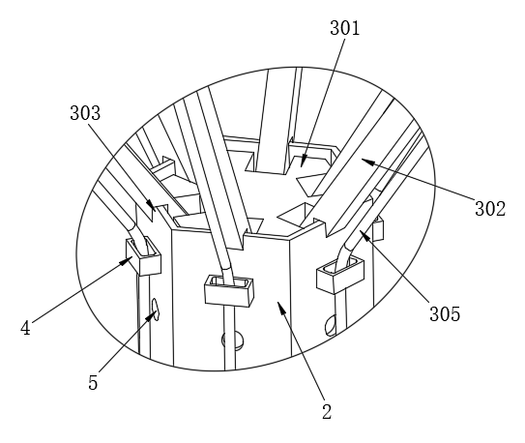

图2

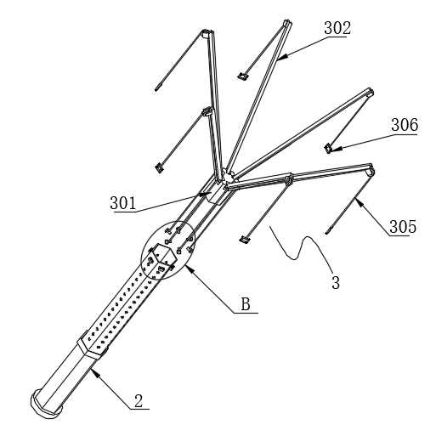

图3

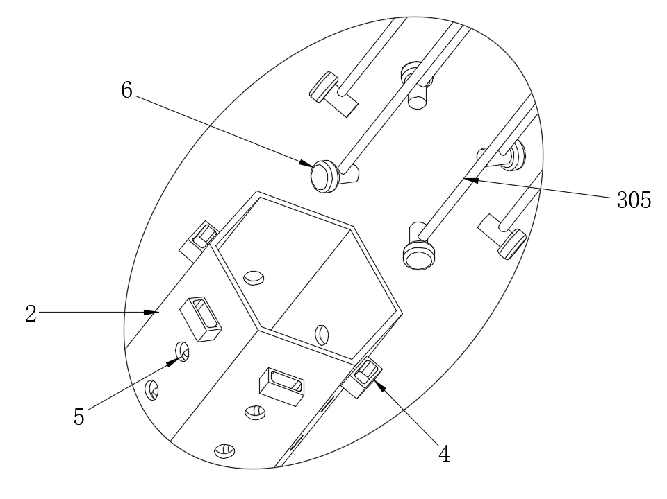

图4

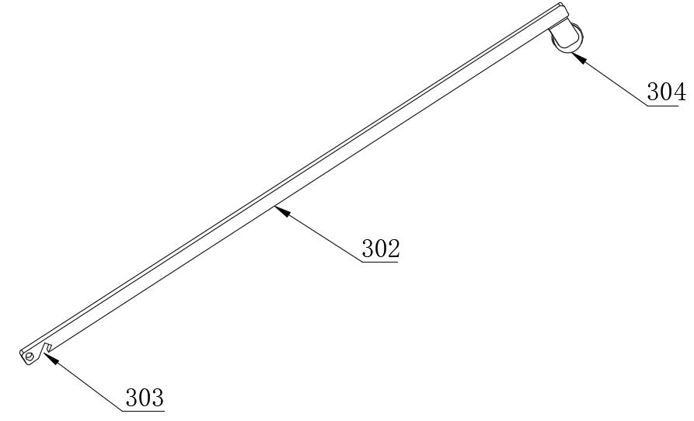

图5